东莞市企业开办一网通办系统操作文档（有限公司设立）

目 录
1. 系统概述 4
1.1. 系统介绍 4
2. 流程说明 5
3. 操作说明 6
3.1. 系统登录 6
3.1.1. 系统访问 6
3.1.2. 用户登录 6
3.1.3. 用户注册 7
3.2. 企业设立 9
3.2.1. 选择业务 9
3.2.2.企业信息填报 10
3.2.3.银行开户 19
3.2.4.公积金开户 19
3.2.5个人公积金开户 21
3.2.6.收件信息 21
3.2.7.文件签章 23
3.3.业务查询 24
4.附录 26
4.1.人脸识别签名 26
4.1.1.企业设立签名流程 26
4.1.2.自然人签名 27
4.1.3.企业法人签名 28

系统概述

系统介绍
“东莞市开办企业一网通办”系统（下文简称“一网通办”系统），为申请人提供开办企业一站式服务以及业务办理进度实时查询服务。申请人通过“一网通办”系统提交设立登记申请，并在企业设立后，提交企业开户意向银行、公积金开户等业务申请，相关部门并行启动信息分发、预审预核、业务办理等相关工作。目前一网通办系统支持的业务类型包括：内资有限公司、内资合伙企业、个人独资企业、个体工商户的设立、变更、备案登记；港资有限公司、内资分支机构的设立登记。

流程说明
流程说明：
1、申请人登录系统，跳转到省名称自主申报平台完成名称申报，然后回到一网通办系统进行设立登记。
2、申请人填报申请信息和收件信息，收件信息中可选择领取方式，比如可以选择邮寄或窗口领取。
3、进入文件签章环节，系统生成一套材料，相关人员进行实名认证和电子签名后，即可提交业务。
4、业务推送给审批系统，业务审批后，按申请人选择的领取方式出证。

操作说明

系统登录

系统访问
可直接访问系统地址：http://reg.dg.cn。
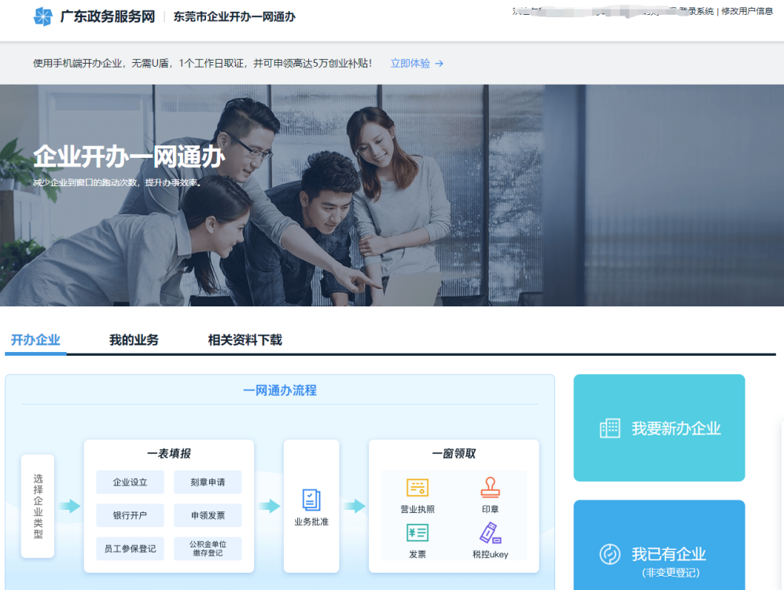

用户登录
点击右上角“登录”系统跳转到广东省统一认证平台登录，输入账号、密码、验证码验证通过或者使用微信扫码刷脸认证即可登录。
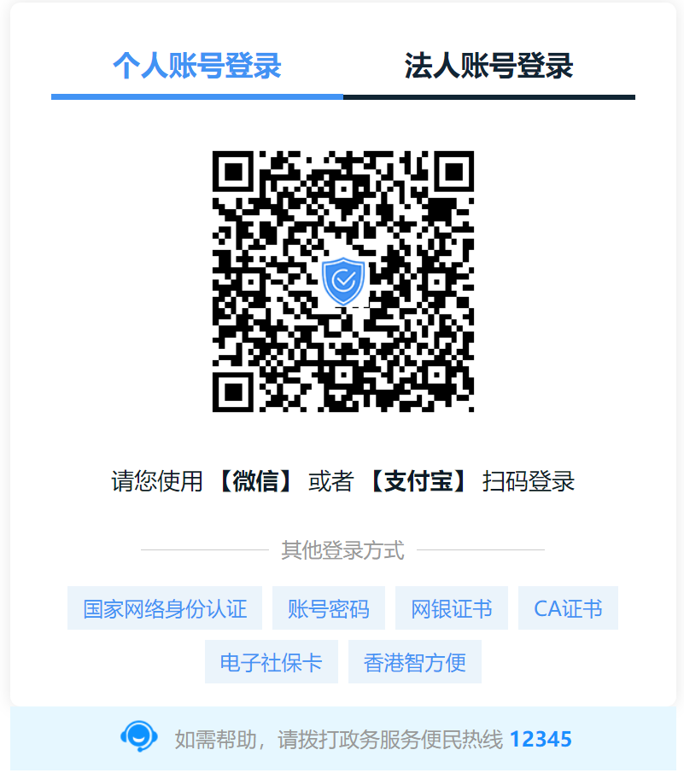

用户注册
1、登录页面点击“立即注册”按钮，如下：
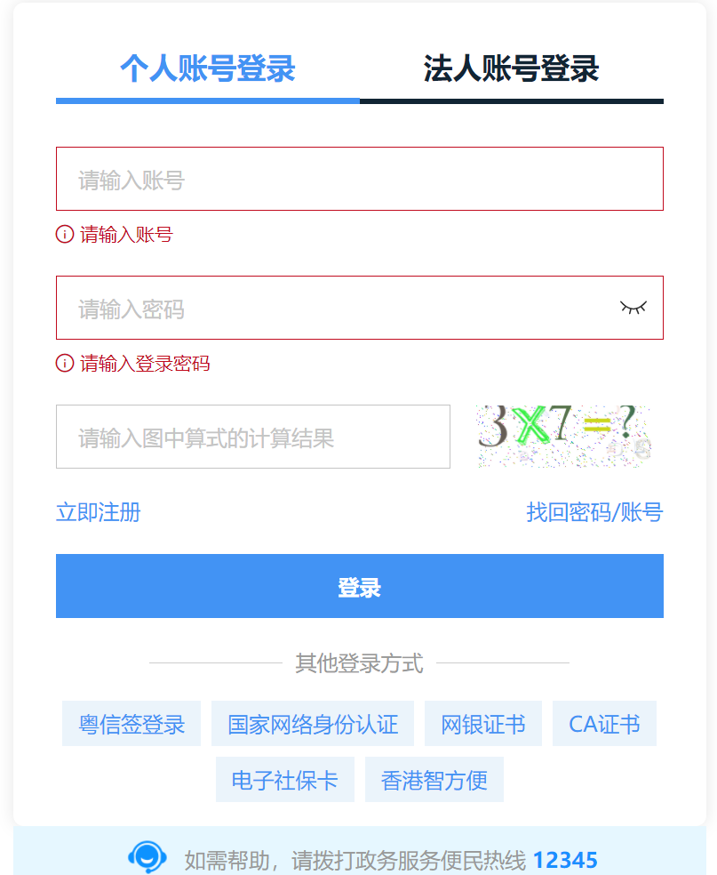
2、进入注册页面，填写相关信息，完成实名校验后，完成注册。
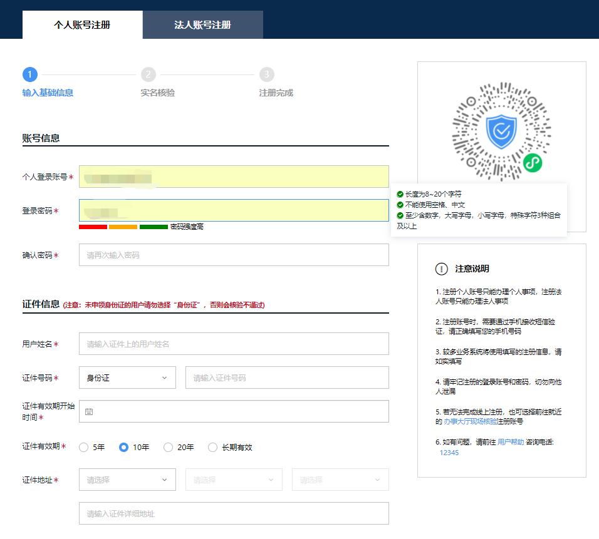

企业设立

选择业务
点击系统中的“我要新办企业”，选择办理的企业类型。
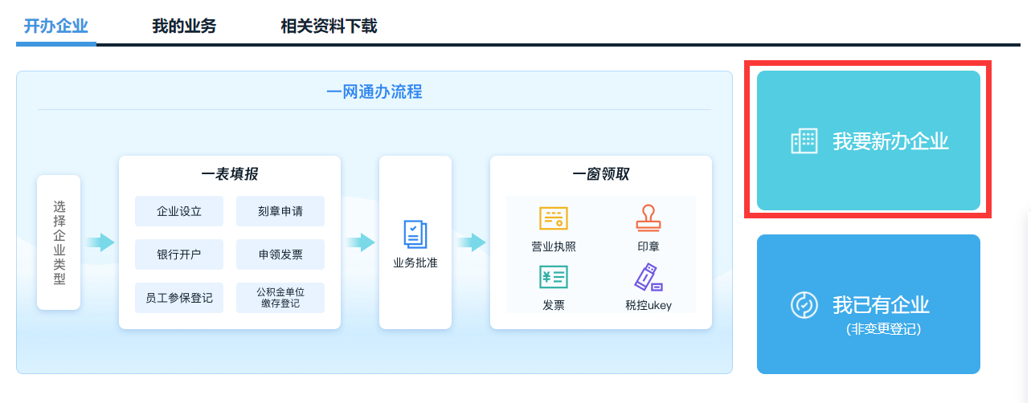
申请人可以选择一表填报的业务类型，其中企业设立是默认必须选择的，可选择银行开户、公积金开户等同步办理，申请人也可以根据实际情况进行选办。
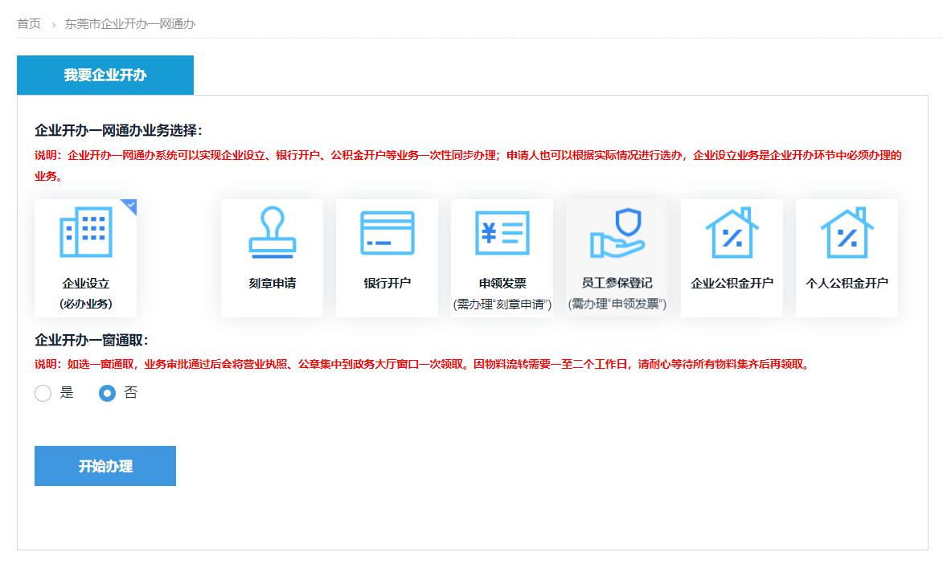

3.2.2.企业信息填报

1.名称信息
首先需选择企业的名称情况，分两种：已自主申报名称和未自主申报名称且未经过名称预先核准。
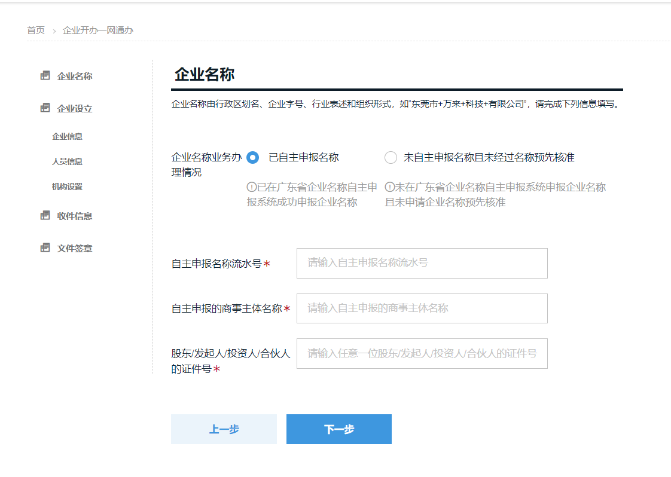
  - 已自主申报名称：这种情况，只需要填写名称自主申报的申报流水号，还有商事主体名称、其中一个投资人的姓名和证件号码，就可以启动设立登记业务。
  - 未自主申报名称或未经过名称预先核准：该情况需根据系统提示，去省名称自主申报系统办理名称自主申报业务后，再回到一网通办系统办理设立业务。

3.2.2.2.企业信息
根据界面提示填写企业信息。（不同企业类型填写信息有差异，根据系统提示进行填写即可）
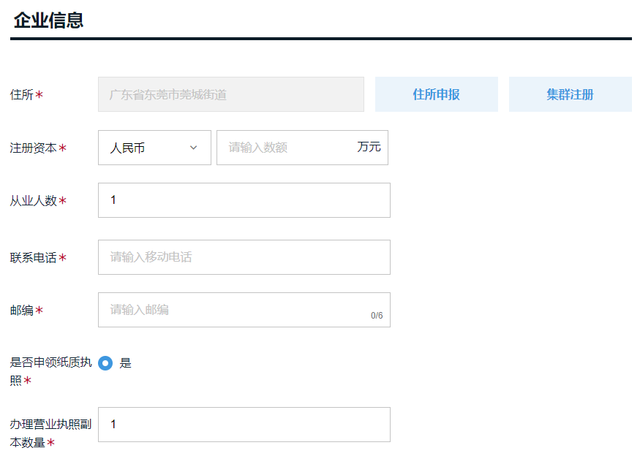
填写经营范围
智能选择经营范围：系统根据填写的企业名称信息中的行业表述推荐相关的经营范围，可以从推荐的经营范围中进行选择。（如通过已名称自主申报，经营范围需要重新选择）
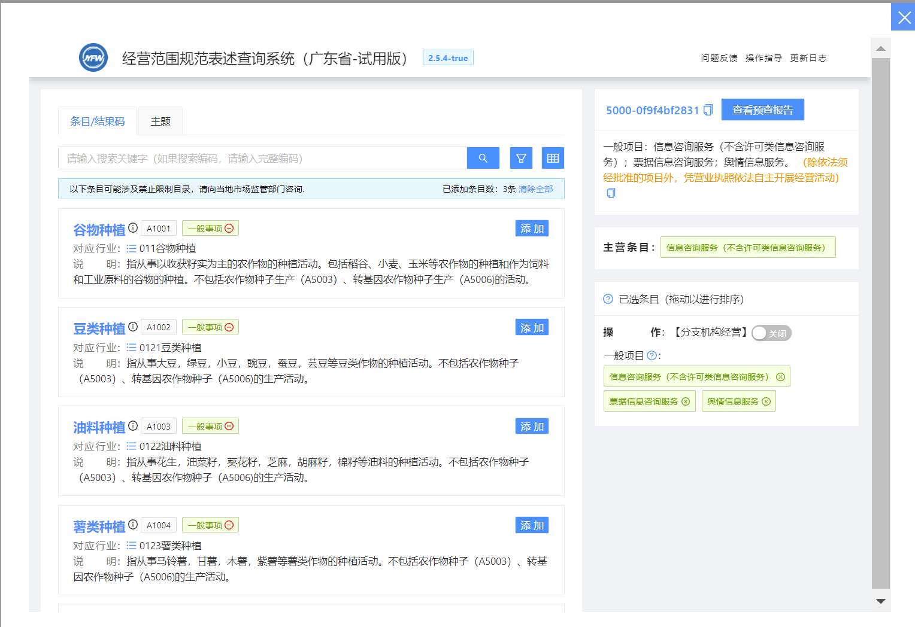
添加股东信息
如果是已名称自主申报的情况，股东信息会将之前填报的信息自动带入并不允许修改，仍需要补充出资额、认缴期限等信息。（如已通过名称自主申报但是缺少股东信息，请重新核名）
如果是未名称预先核准或未名称自主申报的情况，需根据系统提示增加股东的全部信息。
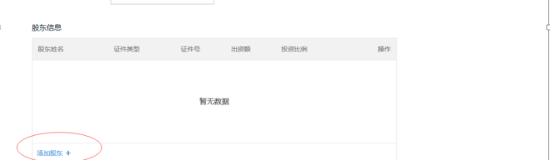
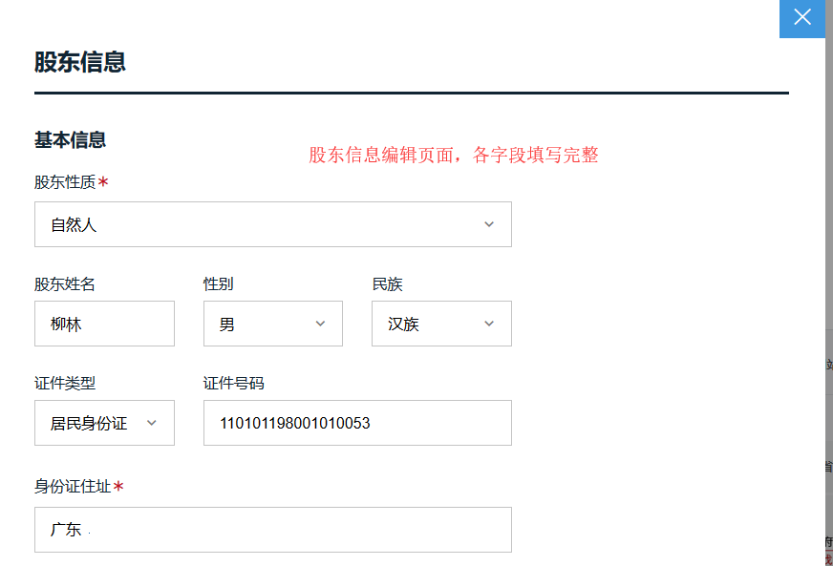
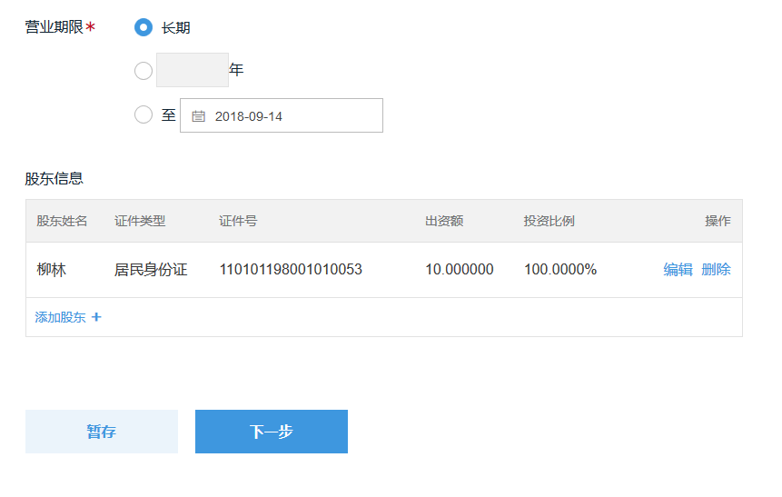
填写完后，点击下一步，进入人员信息编辑页面

3.2.2.3.人员信息
人员信息主要包括联络员信息、财务负责人信息、经办人信息。（不同企业类型采集内容不同根据系统提示填写即可）
- 填写联络人信息
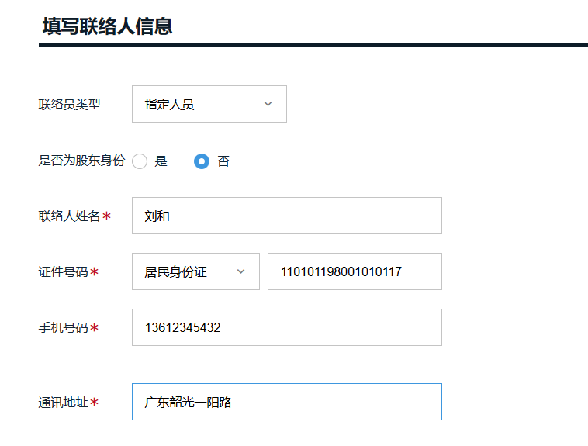
- 填写财务负责人信息
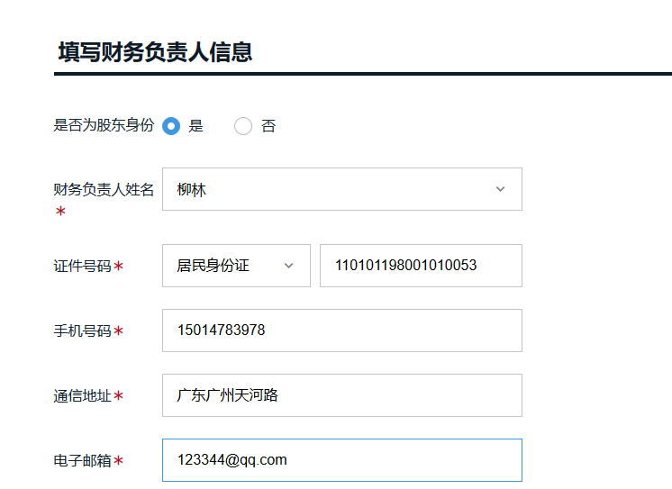
- 经办人信息,系统自动加载经办人信息，填写完整后，进入下一步。
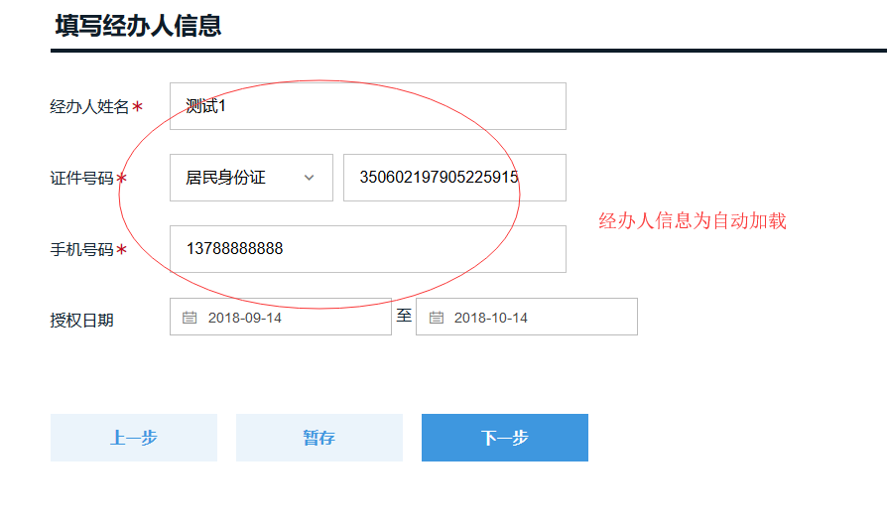

3.2.2.4.机构设置
机构设置只有有限责任公司、股份有限公司（含外商投资、台港澳投资的）需要填写，其他类型直接跳过此模块。
1、填写董事信息
董事信息设置分设置执行董事或设置董事会。执行董事只需要填写一名执行董事信息；董事会需设置3-13名的董事，且必须设置一名董事长。
执行董事信息添加界面：
- 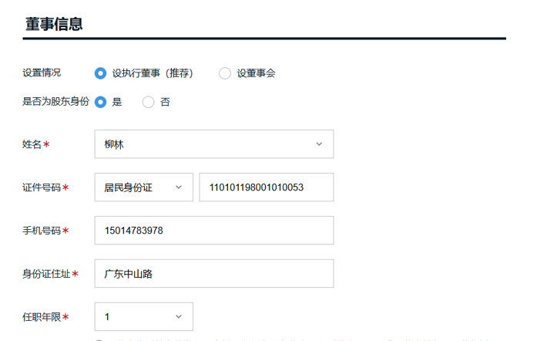
董事会填写信息界面:点击添加董事，填写每个董事的信息。
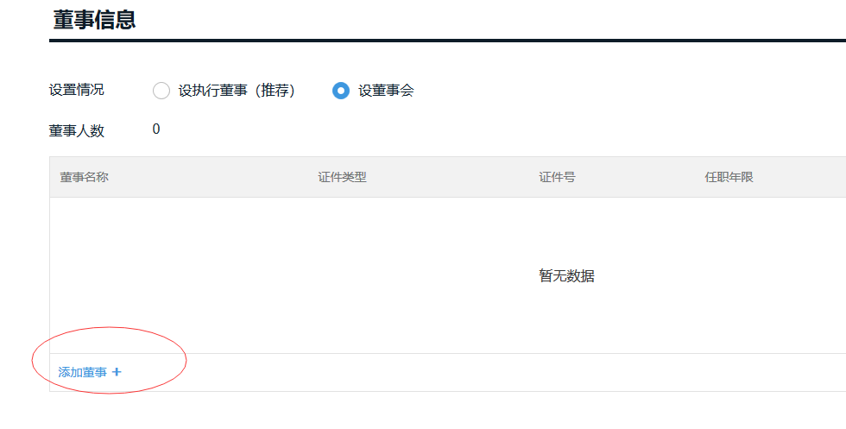
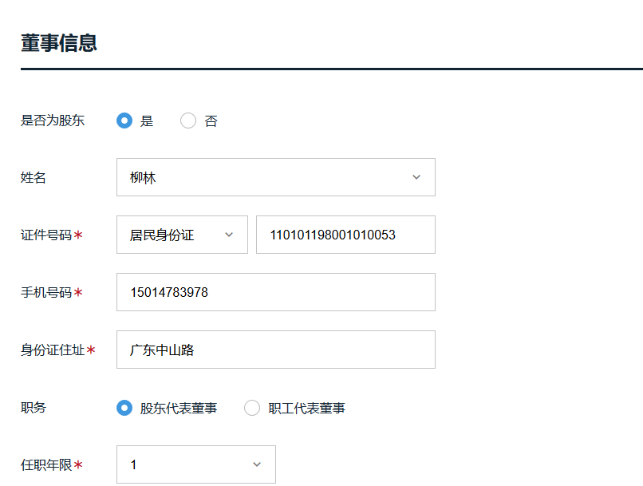
2、填写经理信息
根据界面提示填写经理的信息。
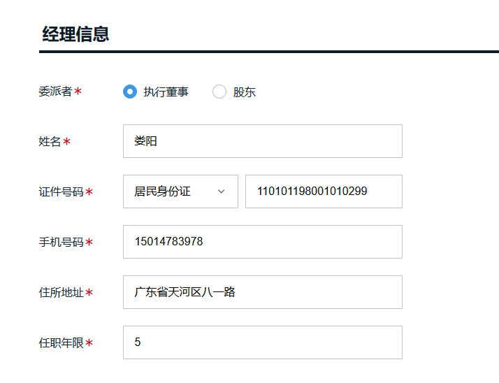
3、填写监事信息
监事设置分不设监事会、设置监事会。不设监事会可设置1-2名的监事；设置监事会需要添加1名监事人员信息。
选择是否设置监事会按钮，添加监事，进入监事编辑页面：
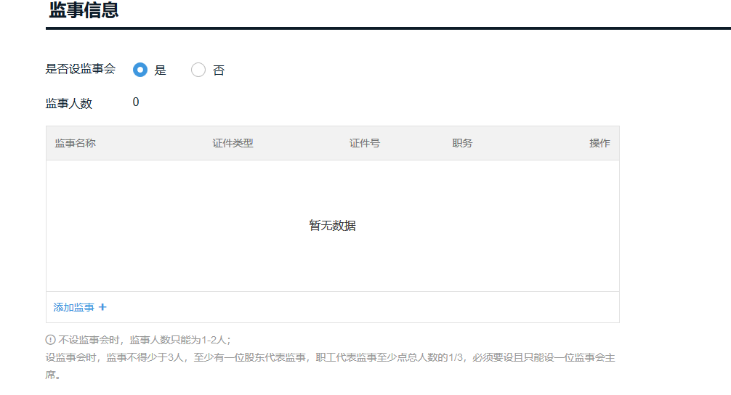
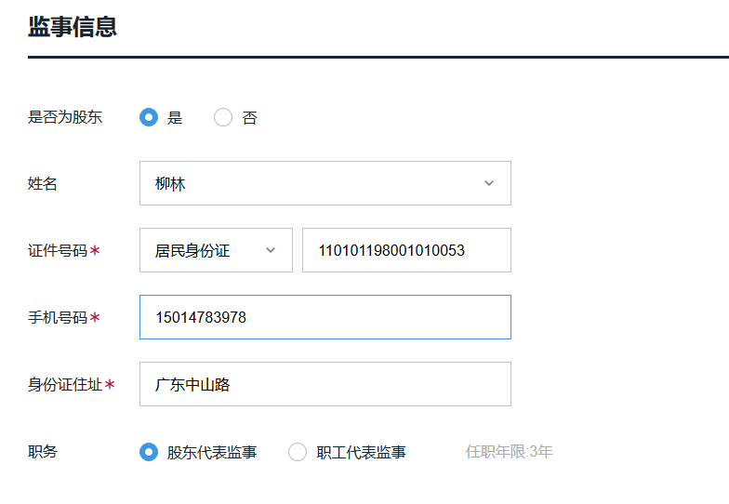
编辑完成后，点击确认信息。
4、选择法定代表人信息
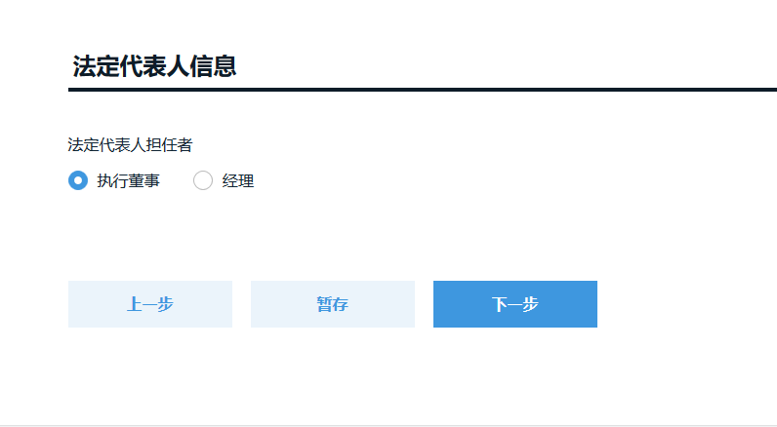

3.2.3.银行开户
在办理企业设立登记的同时，可选择同步办理银行开户，支持【在线预开户】、【线下开户预约】方式，待企业登记核准通过后，自动办理银行开户。选择【在线预开户】，提交预约信息后可在线查看银行账号，然后需要申请人带齐资料到银行激活账号； 选择【线下开户预约】，银行收到预约信息后将与您联系办理开户事宜。
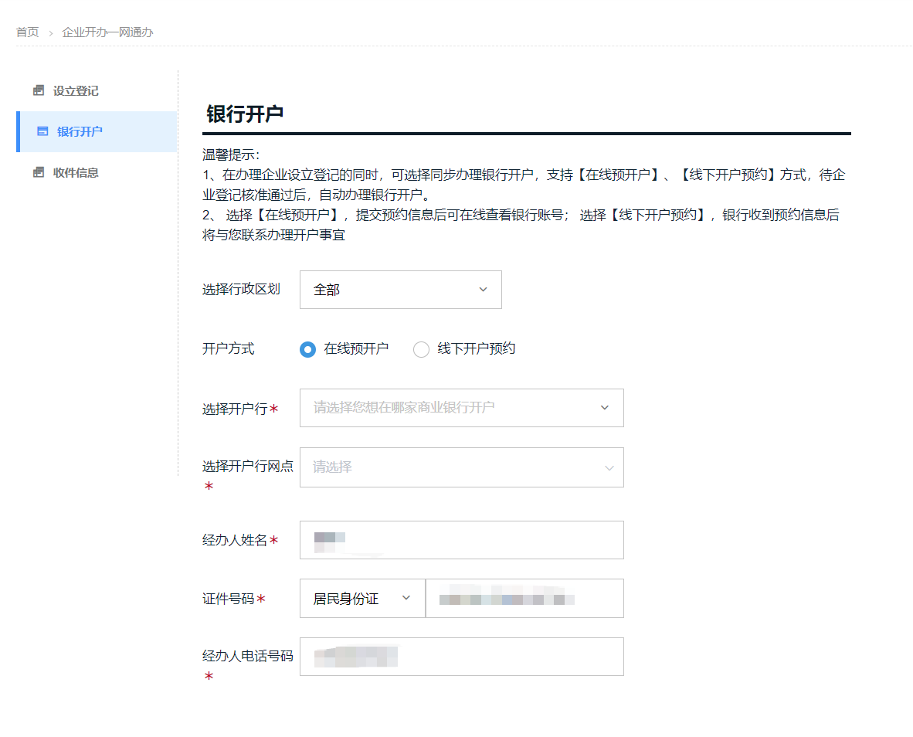

3.2.4.公积金开户
如果选择公积金开户同步办理，则需要填写公积金开户基本信息以及经办人信息。然后点击“下一步”。
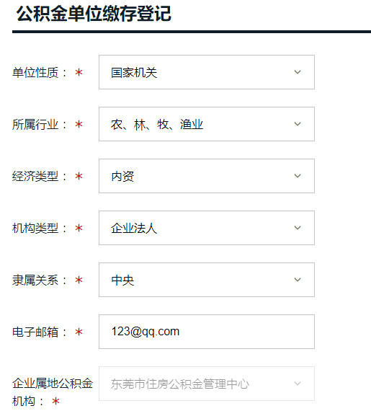
填写公积金开户的经办人信息
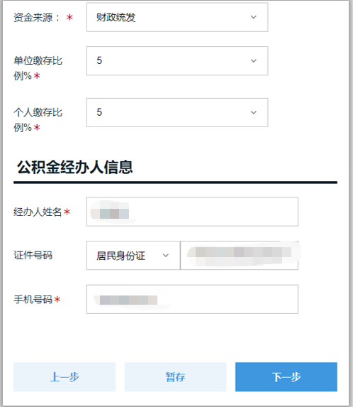

3.2.5个人公积金开户
选择了个人公积金开户，则需要需要开户的个人信息。支持申请人下载模板批量填入信息后，导入到系统中。
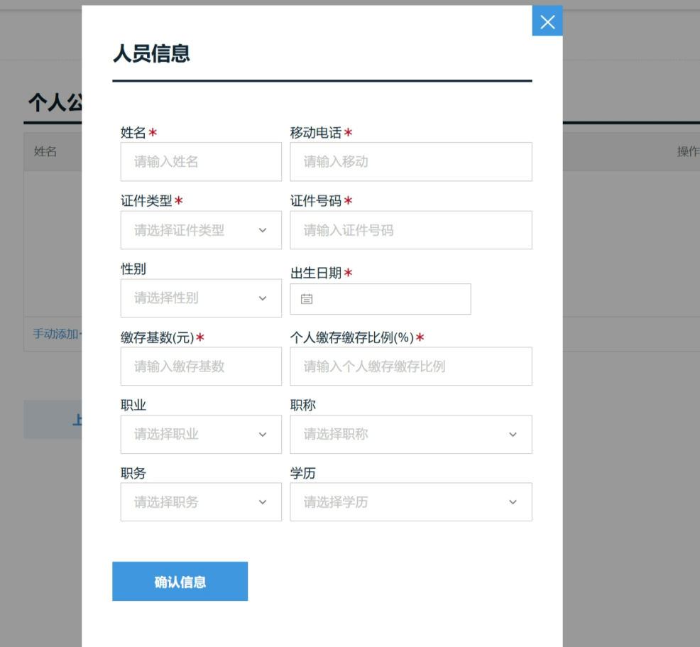

3.2.6.收件信息
进入收件信息页面，需要先完成受益所有人备案。提交方式默认为线上提交，如选择窗口提交，则需要在下一步后，由系统生成材料，打印后预约到窗口办理。营业执照目前支持快递和窗口两种方式领取。快递领取邮资到付，地址限于东莞地区，并且领取人必须是经办人或法定代表人。窗口领取则需要预约到企业属地政务大厅领取。
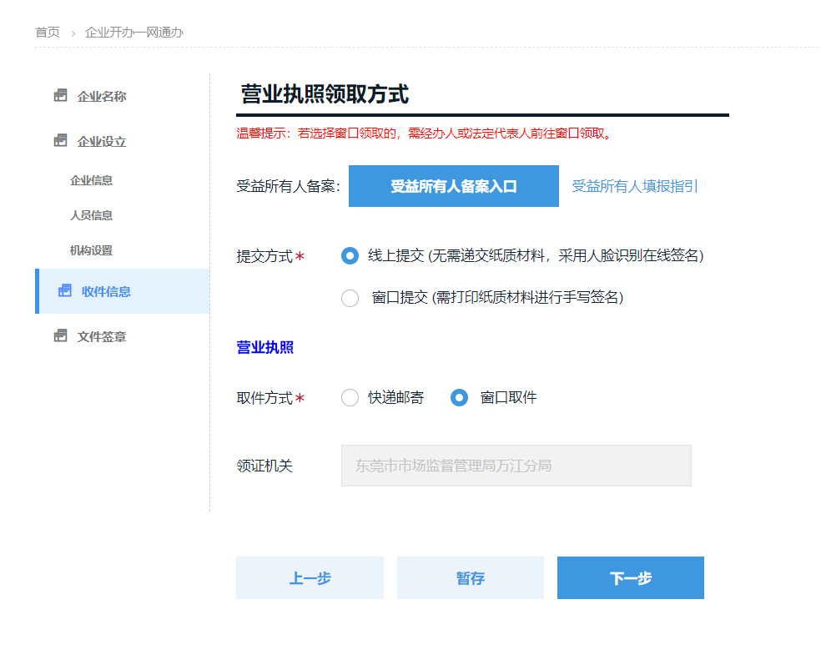
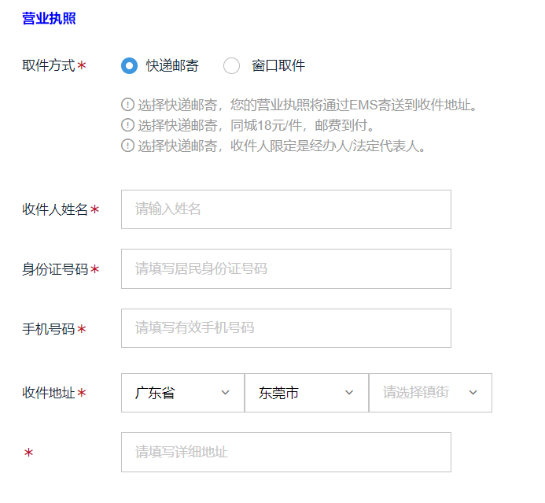

3.2.7.文件签章
进入文件签章环节，系统根据申请人填报的信息生成一套材料。此环节企业的相关人员需要完成实名认证和电子签名。实名认证是通过国家市监总局的“登记注册身份验证小程序”来操作，在进入文件签章环节，系统就会推送需要认证的信息给“登记注册身份验证小程序”，具体操作流程可以参考《登记注册身份验证小程序用户手册》。电子签名则在页面点击“点击签名”，用微信扫弹框的二维码进行电子签名，按提示完成操作。
完成实名认证和电子签名后，提交业务。
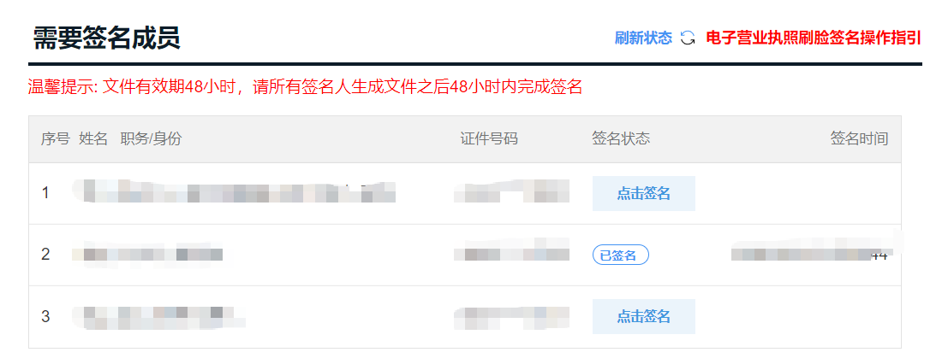
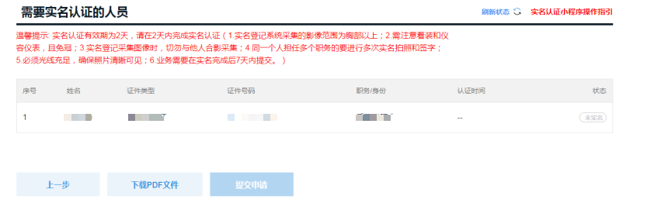
实名认证操作请参阅《登记注册身份验证小程序用户手册》。


3.3.业务查询
申请人登录系统后，可以在“我的业务”模块中查看业务的信息和状态。如业务未提交，点击企业名称进入填报页面，如业务已提交，点击企业名称进入详情页面，可以查看业务详情、状态，以及下载申请书、领照清单、登记通知书等。
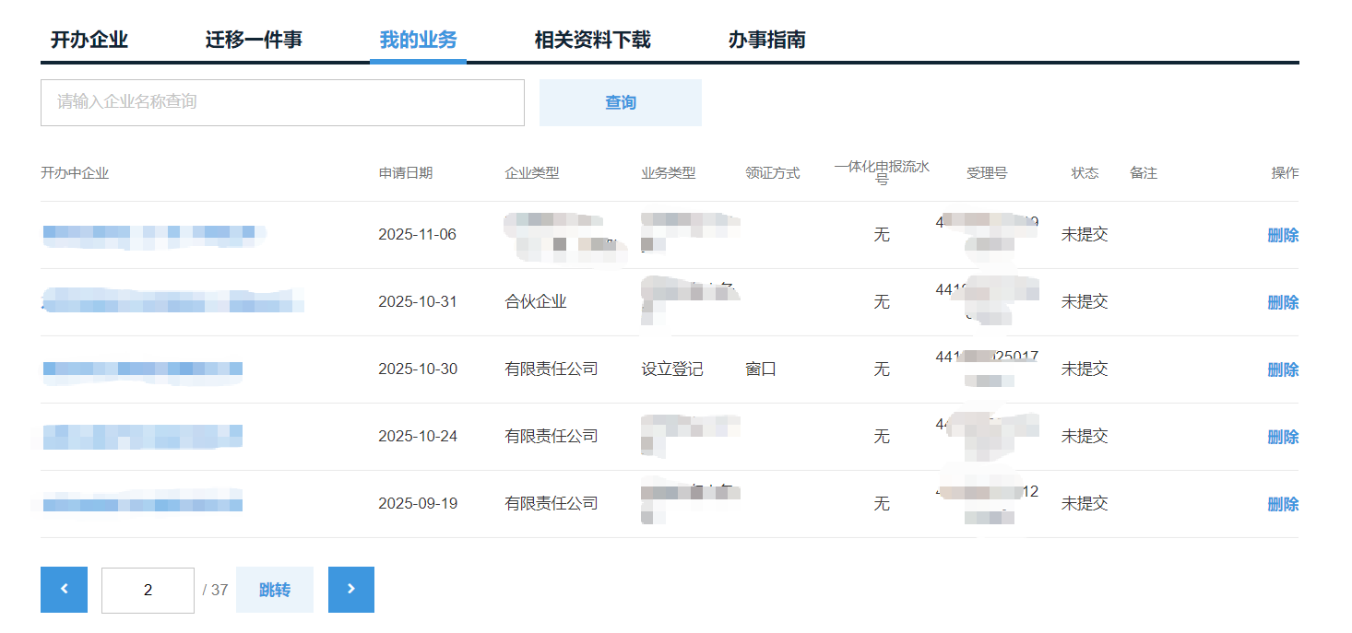
提交后的业务点击打开是业务详情界面，业务情况。
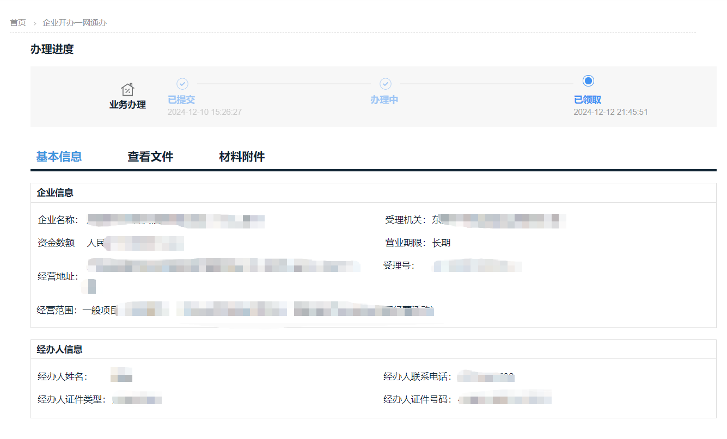

4.附录

4.1.人脸识别签名

4.1.1.企业设立签名流程
在列表中找到对应的需要签名的人员，如经办人、股东、合伙人、投资人、委派代表、法定代表人等，点击该人员记录右侧的“点击签名”，发给对应人员使用微信扫码签名。需注意，人员签名时，二维码弹框不要关闭。

4.1.2.自然人签名
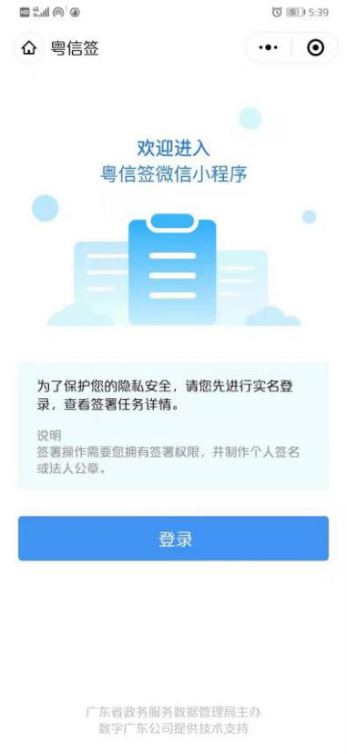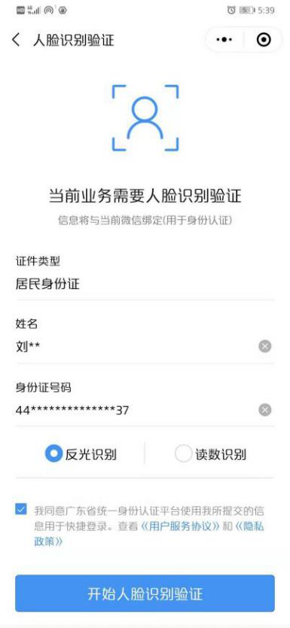
1、识别成功，签署电子文件
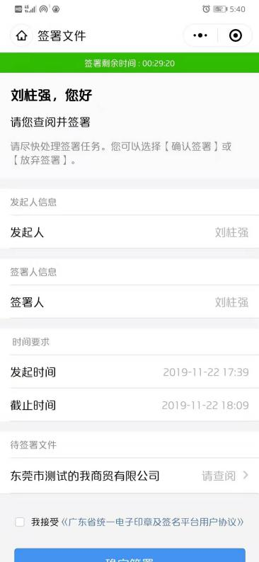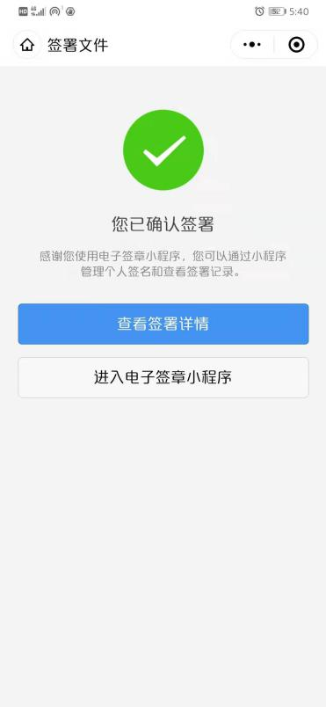
2、查看签名列表
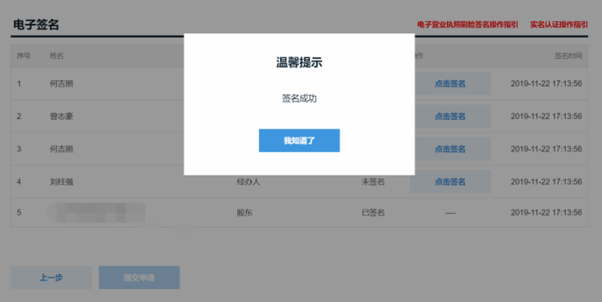

4.1.3.企业法人签名
1、点击签名
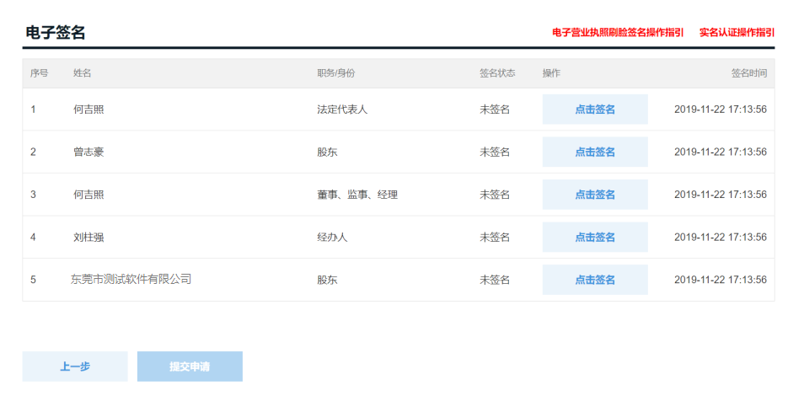
2、微信扫描二维码
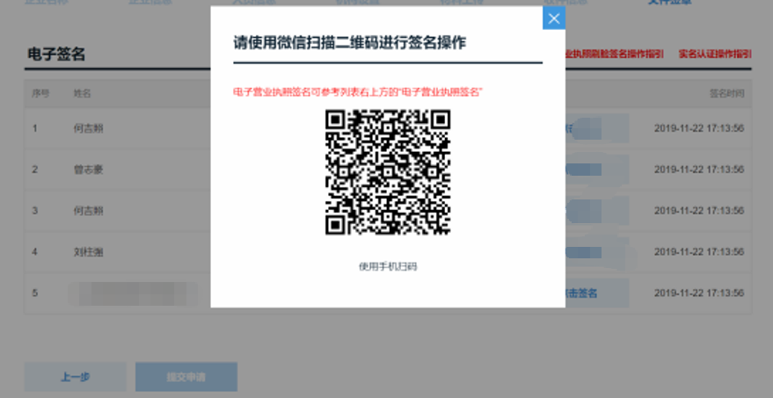
- 根据小程序提示，选择执照，并输入密码，进行电子签名；
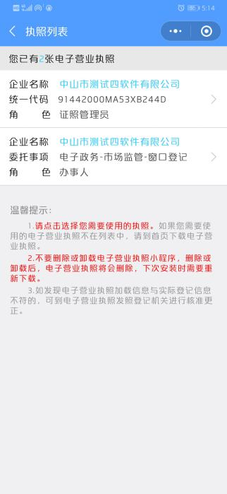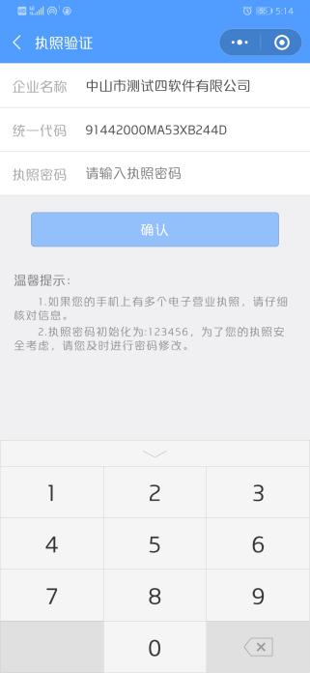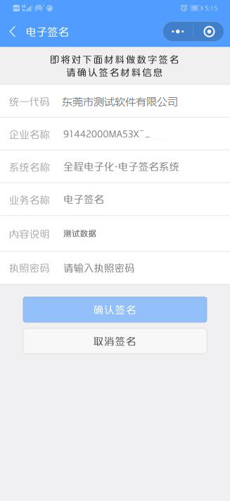
- 签名成功
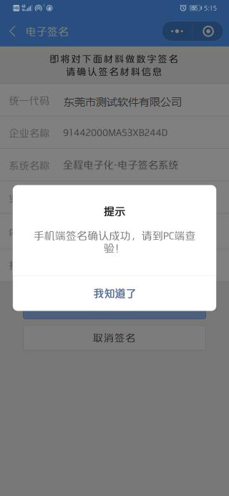
5、查看签名列表
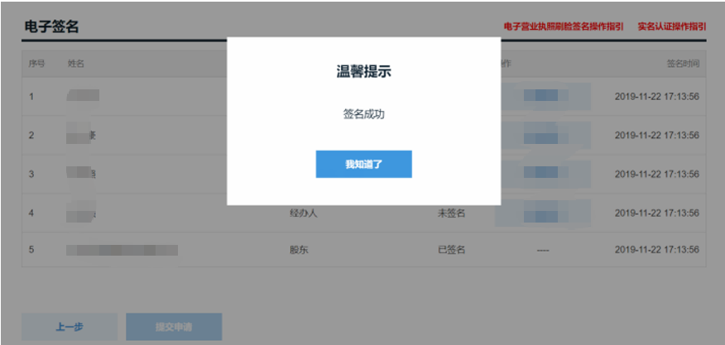
注：为保证文件时效性，请在文件生成48小时内完成个人签名和企业签章，如未完成签名和签章需要点击“上一步”重新生成文件，之前的签名信息将会作废。

